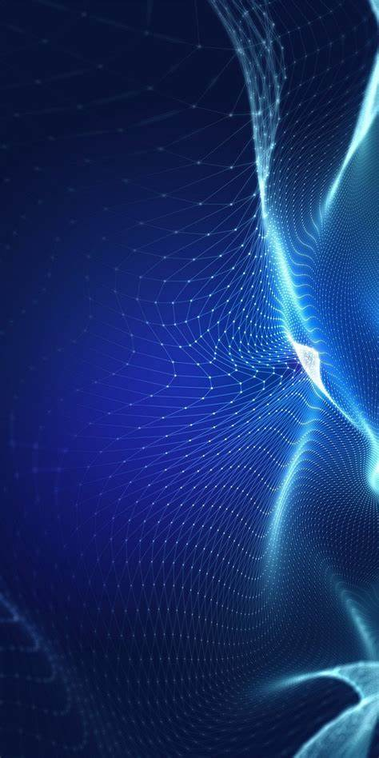fasz

**F.E.R.I. – a tökéletes AI asszisztens**

*„***F.E.R.I.:** *Fejlett, Emberi Reprodukált Inteligencia – a technológia, amely közelebb visz az emberi gondolkodás tökéletes utánzásához.”*

Alkalmazási Területe:

F.E.R.I. az assziszteni munkára specializált AI modell ami segíti a felhasználó munkáját.

Miért éri meg F.E.R.I. -t használni?

Az AI kiemelkedő kumuikációs kompetenciákkal rendelkezik, amik az érvelésben és a magyarázatadásban megmutatkozik.

Az érvelési technikája mellet a precizitása is kiemelkedik az átlag AI-ok közül.

